"Әлеуметтік-еңбек саласындағы мемлекеттік көрсетілетін қызмет регламенттерін бекіту туралы" Жамбыл облысы әкімдігінің 2015 жылғы 27 шілдедегі № 158 қаулысына өзгерістер мен толықтырулар енгізу туралы
Күшін жойған
Жамбыл облысы әкімдігінің 2016 жылғы 27 қаңтардағы № 25 қаулысы. Жамбыл облысы Әділет департаментінде 2016 жылғы 19 ақпанда № 2946 болып тіркелді. Күші жойылды - Жамбыл облысы әкімдігнің 2021 жылғы 19 наурыздағы № 73 қаулысымен
Ескерту. Күші жойылды - Жамбыл облысы әкімдігінің 19.03.2021 № 73 (алғашқы ресми жарияланған күнінен бастап қолданысқа енгізіледі) қаулысымен.
РҚАО-ның ескертпесі.
Құжаттың мәтінінде түпнұсқаның пунктуациясы мен орфографиясы сақталған.
"Қазақстан Республикасындағы жергілікті мемлекеттік басқару және өзін-өзі басқару туралы" Қазақстан Республикасының 2001 жылғы 23 қаңтардағы Заңына, "Мемлекеттік көрсетілетін қызметтер туралы" 2013 жылғы 15 сәуірдегі Қазақстан Республикасының Заңына сәйкес Жамбыл облысының әкімдігі ҚАУЛЫ ЕТЕДІ:
1. "Әлеуметтік-еңбек саласындағы мемлекеттік көрсетілетін қызмет регламенттерін бекіту туралы" Жамбыл облысы әкімдігінің 2015 жылғы 27 шілдедегі № 158 қаулысымен (Нормативтік құқықтық актілерді мемлекеттік тіркеу тізілімінде № 2735 болып тіркелген, "Әділет" ақпараттық-құқықтық жүйесінде 2015 жылғы 26 тамызда ресми жарияланған, 2015 жылдың 8 қыркүйегінде "Ақ жол" газетінде жарияланған) бекітілген "Өтініш берушінің (отбасының) атаулы әлеуметтік көмек алушыларға тиесілігін растайтын анықтама беру" мемлекеттік көрсетілетін қызмет регламентіне өзгерістер мен толықтырулар осы қаулының қосымшасына сәйкес енгізілсін.
2. "Жамбыл облысы әкімдігінің жұмыспен қамтуды үйлестіру және әлеуметтік бағдарламалар басқармасы" коммуналдық мемлекеттік мекемесі заңнамада белгіленген тәртіппен:
1) осы қаулының әділет органдарында мемлекеттік тіркелуін;
2) осы қаулының мемлекеттік тіркеуден өткеннен кейін он күнтізбелік күн ішінде оны ресми жариялауға мерзімді баспа басылымдарына және "Әділет" ақпараттық-құқықтық жүйесіне жіберуді;
3) осы қаулының Жамбыл облысы әкімдігінің интернет-ресурсында орналастырылуын қамтамасыз етсін;
4) осы қаулыдан туындайтын басқа да шаралардың қабылдануын қамтамасыз етсін.
3. Осы қаулының орындалуын бақылау облыс әкімінің орынбасары Е. Манжуовқа жүктелсін.
4. Осы қаулы әділет органдарында мемлекеттік тіркелген күннен бастап күшіне енеді және оның алғашқы ресми жарияланған күнінен кейін күнтізбелік он күн өткен соң қолданысқа енгізіледі.
Облыс әкімі | К. Көкрекбаев
Жамбыл облысы әкімдігінің
2016 жылғы "27" қаңтардағы
№ 25 қаулысына 1 қосымша
"Өтініш берушінің (отбасының) атаулы әлеуметтік көмек алушыларға тиесілігін растайтын анықтама беру" мемлекеттік көрсетілетін қызмет регламентіне енгізілетін өзгерістер мен толықтырулар

1 тармақ келесі редакцияда жазылсын:
"1. Өтініш берушінің (отбасының) атаулы әлеуметтік көмек алушыларға тиесілігін растайтын анықтама беру" мемлекеттік көрсетілетін қызмет (бұдан әрі – мемлекеттік көрсетілетін қызмет) "Әлеуметтік-еңбек саласындағы мемлекеттік көрсетілетін қызмет стандарттарын бекіту туралы" Қазақстан Республикасы Денсаулық сақтау және әлеуметтік даму министрлігінің 2015 жылғы 28 сәуірдегі № 279 бұйрығымен бекітілген "Өтініш берушінің (отбасының) атаулы әлеуметтік көмек алушыларға тиесілігін растайтын анықтама беру" мемлекеттік көрсетілетін қызмет стандартына (Нормативтік құқықтық актілерді мемлекеттік тіркеу тізілімінде № 12805 болып тіркелген) (бұдан әрі – стандарт) сәйкес облыстық аудандары және Тараз қаласының жергілікті атқарушы органдары және кент, ауыл, ауылдық округ әкімдері (бұдан әрі – ауылдық округ әкімі) көрсетеді.";
Өтінішті қабылдау және мемлекеттік қызмет көрсету нәтижесін беру:
1) Қазақстан Республикасы Инвестициялар және даму министрлігі Байланыс, ақпараттандыру және ақпарат комитетінің "Халыққа қызмет көрсету орталығы" шаруашылық жүргізу құқығындағы республикалық мемлекеттік кәсіпорны (бұдан әрі – халыққа қызмет көрсету орталығы);
2) көрсетілетін қызметті беруші;
3) ауылдық округ әкімі;
4) www.egov.kz "электрондық үкімет" веб-порталы (бұдан әрі – портал) арқылы жүзеге асырылады.

2 тармақ мынадай редакцияда жазылсын:
"2. Мемлекеттік қызметті көрсету нысаны: электрондық (толық автоматтандырылған) және (немесе) қағаз түрінде.";
3 тармақтың екінші бөлігі мынадай редакцияда жазылсын:
"Мемлекеттік қызметті көрсету нәтижесін беру нысаны: қағаз және (немесе) электрондық түрінде.";
Мынадай мазмұндағы 10-1 тармақпен толықтырылсын:
10-1 Порталы арқылы мемлекеттік қызмет көрсету кезінде көрсетілген қызмет беруші мен көрсетілген қызмет алушының жүгіну және рәсімдердің (іс-қимылдың) реттілігі тәртібін сипаттау:
1) көрсетілетін қызметті алушы жеке сәйкестендіру нөмірі және пароль арқылы порталда тіркеуді жүзеге асырады (порталда тіркелмеген көрсетілетін қызметті алушылар үшін жүзеге асырылады);
2) 1 үдеріс – көрсетілетін қызметті алушының мемлекеттік қызметті алу үшін жеке сәйкестендіру нөмірі мен парольді енгізу үдерісі (авторизациялау үдерісі);
3) 1 шарт – жеке сәйкестендіру нөмірі мен пароль арқылы порталда тіркелген көрсетілетін қызметті алушы жайлы мәліметтердің түпнұсқалығын тексеру;
4) 2 үдеріс – көрсетілетін қызметті алушының мәліметтерінің бұзылушылықтары болған жағдайда порталмен авторизациялаудан бас тарту туралы хабарламаны қалыптастыру;
5) 3 үдеріс - көрсетілетін қызметті алушының осы регламентте көрсетілген қызметті таңдауы, мемлекеттік қызмет көрсету үшін экранға тапсырыс үлгісін шығару және көрсетілетін қызметті алушының құрылымы мен нысандық талаптарын ескере отырып, үлгіні толтыруы (мәліметтерді енгізу);
6) 4 үдеріс – мемлекеттік қызметті алу үшін үлгіні (енгізілген мәліметтерді) көрсетілетін қызметті алушының электрондық цифрлық қолтаңбасымен куәландыру;
7) 2 шарт – порталда электрондық цифрлық қолтаңбаның тіркеу куәлігінің жарамдылық мерзімін және қайтарылып алынған (жойылған) тіркеу куәліктері тізімінде болмауын, сонымен қатар жеке сәйкестендіру мәліметтерінің сәйкестігін (тапсырыста көрсетілген жеке сәйкестендіру нөмірі мен электрондық цифрлық қолтаңбаның тіркеу куәлігінде көрсетілген жеке сәйкестендіру нөмірі арасында) тексеру;
8) 5 үдеріс – көрсетілетін қызметті алушының электрондық цифрлық қолтаңбасының расталмауына байланысты тапсырыс берілген мемлекеттік қызметті көрсетуден бас тарту туралы хабарламаны қалыптастыру;
9) 6 үдеріс – көрсетілетін қызметті алушының электрондық цифрлық қолтаңбасы арқылы мемлекеттік қызмет көрсету үшін тапсырысты куәландыруы және көрсетілетін қызметті берушімен өндеу үшін "электрондық үкімет" шлюзі арқылы аймақтық "электрондық үкімет" шлюзіндегі автоматтандырылған жұмыс орнына электронды құжатты (тапсырысты) жіберу және көрсетілетін қызметті берушінің жауапты орындаушысымен мемлекеттік қызметті өндеу;
10) 7 үдеріс – мемлекеттік қызметті көрсету нәтижесі көрсетілетін қызметті берушімен көрсетілетін қызметті алушының "жеке кабинетіне" көрсетілетін қызметті берушінің жауапты орындаушысының электрондық цифрлық қолтаңбасымен куәландырылған электрондық құжат нысаны жолданады.
Мемлекеттік қызметті көрсету барысында портал арқылы жүгінуі ақпараттық жүйелердің функционалдық өзара іс-қимыл диаграммасы осы регламенттің 4 қосымшасына сәйкес сипатталған."

11 тармақ келесі редакцияда жазылсын:
"11. Мемлекеттік қызмет көрсету процесінде рәсімдердің (іс-қимылдардың) ретін, көрсетілетін қызметті берушінің толық сипаттамасы құрылымдық бөлімшелерінің (қызметкерлерінің) өзара іс-қимылдарының, сонымен қатар өзге көрсетілетін қызмет берушілермен халыққа қызмет көрсету орталықтарымен өзара іс-қимыл тәртібінің және мемлекеттік қызмет көрсету процесінде ақпараттық жүйелерді қолдану тәртібінің сипаттамасы осы регламентке 1, 2-қосымшаларға сәйкес мемлекеттік қызмет көрсетудің бизнес-процестерінің анықтамалығында көрсетіледі.".
Осы қаулсының 2, 3 қосымшасына сәйкес 3, 4 қосымшалар толықтырылсын.
Жамбыл облысы әкімдігінің
2016 жылғы "27" қаңтардағы
№ 25 қаулысына 2 қосымша
"Өтініш берушінің (отбасының)
атаулы әлеуметтік көмек
алушыларға тиесілігін
растайтын анықтама беру"
мемлекеттік көрсетілетін қызмет
регламентіне 3 қосымша
"Электрондық үкімет" порталы арқылы мемлекеттік қызмет көрсетуде функционалдық өзара іс-әрекет диаграммасы

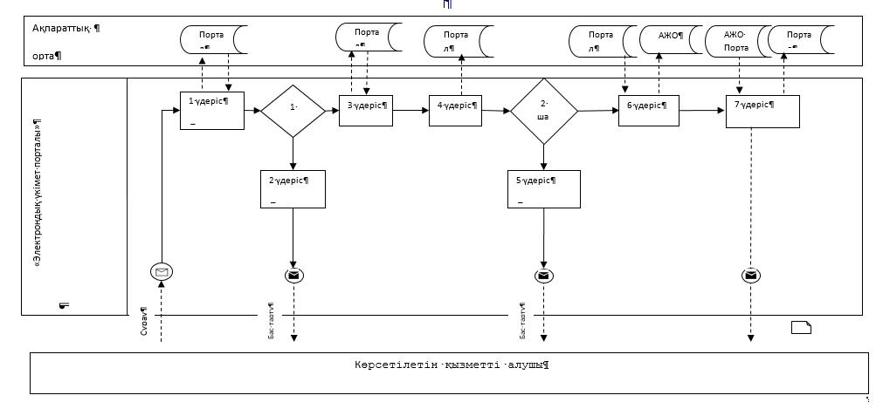

Жамбыл облысы әкімдігінің
2016 жылғы "27" қаңтардағы
№ 25 қаулысына 3 қосымша
"Өтініш берушінің (отбасының)
атаулы әлеуметтік көмек
алушыларға тиесілігін
растайтын анықтама беру"
мемлекеттік көрсетілетін қызмет
регламентіне 4 қосымша
Мемлекеттік қызмет көрсетудің бизнес-процестерінің анықтамалығы "Өтініш берушінің (отбасының) атаулы әлеуметтік көмек алушыларға тиесілігін растайтын анықтама беру" портал арқылы

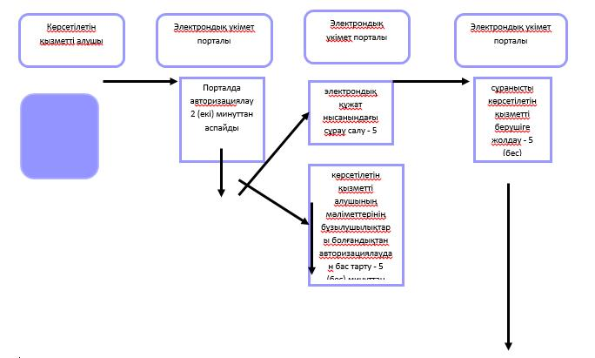

Шартты белгілер:

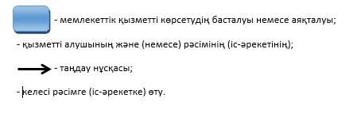

© 2012. Қазақстан Республикасы Әділет министрлігінің «Қазақстан Республикасының Заңнама және құқықтық ақпарат институты» ШЖҚ РМК

